|  |
| --- |
| Lycée Barthélemy de Laffemas |
| La Fée Picerie |
| Charte Graphique |
|  |
| **Groupe 8** |
| **28/02/2014** |

|  |
| --- |
|  |

**Sommaire**

1 - Contexte de la charte graphique 3

2 - Eléments composant le site web 3

3 - Principes de la charte 3

a. La navigation 3

b. La police de caractères 5

# Contexte de la charte graphique

Dans le cadre d’une étude sur la création d’un site internet et de sa réalisation, nous devons compléter la documentation technique de mise en œuvre de celui-ci avec une charte graphique.

Nous avons décidé de prendre en sujet d’étude une épicerie en ligne proposant des services d’achat et de livraison de produits alimentaires.

# Eléments composant le site web

Le site se compose de plusieurs éléments :

* Le logo de l’entreprise fictive « La Fée Picerie » (faisant partie de l’entête)
* Un bandeau en haut (en-tête)
* Un bandeau menu en haut (faisant aussi partie intégrante de l’en-tête)
* Un bandeau en bas (pied de page)
* Le contenu de la page

# Principes de la charte

## La navigation

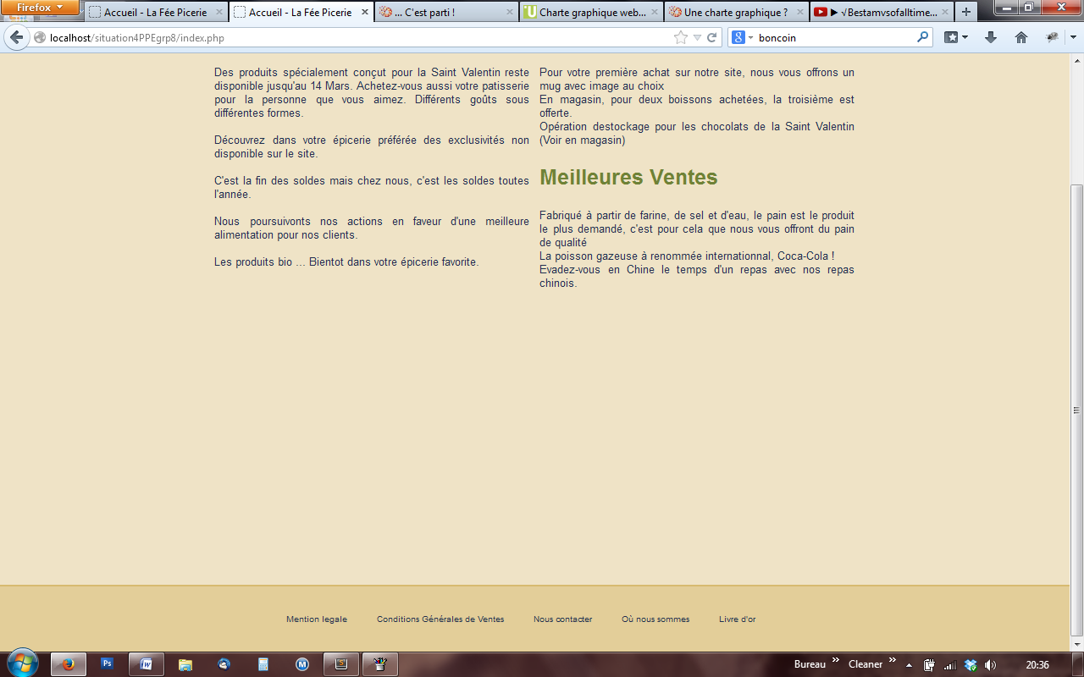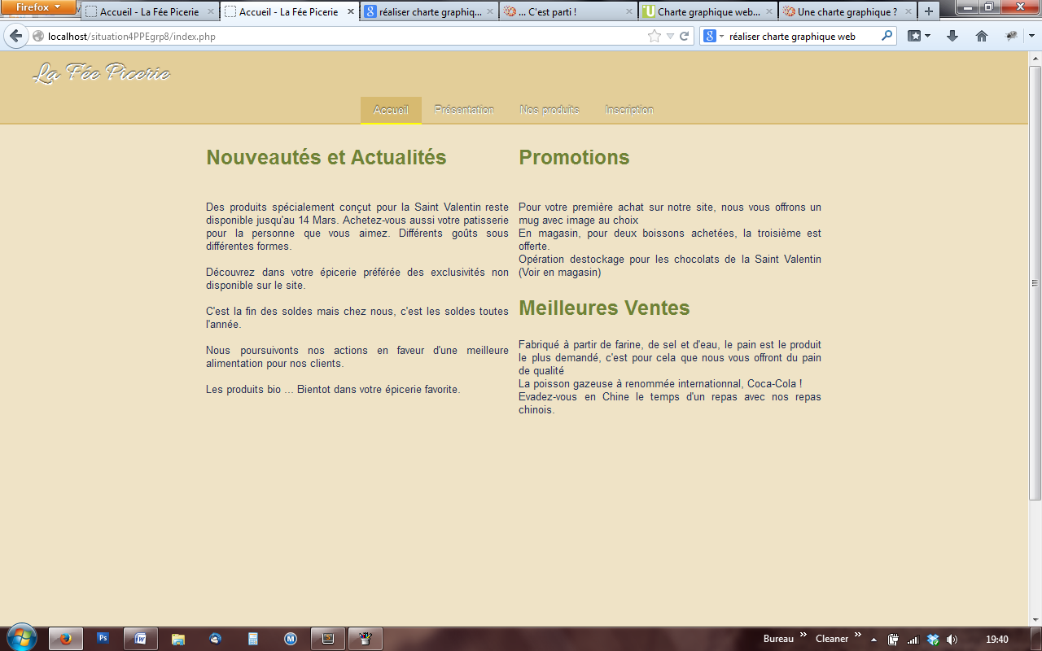

2

1

3

1. **Le bandeau en haut (en-tête)**

Logo



Menu

Le bandeau d’en-tête doit être composé de deux éléments qui ne doivent en aucun cas changé d’une page à une autre. Dans une vue générale le bandeau d’en-tête se définis par un bloc nommé « header ». Aucune hauteur fixe n’a été indiquée, le bandeau prendra la hauteur maximale que prendra son contenu. La couleur de fond est quant à elle définit suivant cette valeur : #e3ce99.

Les deux éléments qui le composent sont :

* Le logo : logo de l’entreprise fictive « La Fée Picerie », qui est crée en changeant simplement la police du nom du site. Cette police se nomme « Allura » et vient directement du site <https://www.google.com/fonts>. Pour que le changement soit effectif sur la page on doit rajouter au chargement du css, une ligne de configuration, ainsi que la ligne correspondante à la définition de la police du logo dans le css.
* Le menu vertical permettant la navigation entre les différentes pages. Celui-ci est composé d’une liste non-ordonnée à laquelle on a retiré les puces et que l’on a placée verticalement. Un padding de 10px de hauteur, en haut et en bas, a été définit par ergonomie et style graphique du menu. La bordure du bas de la liste a été aussi stylisé dans le but de rendre plus convivial l’aspect du menu, elle a été rattachée à la bordure initialement stylisé du header. Cette bordure devrait par là suite être d’une couleur différente pour chaque catégories.

1. **Contenu**

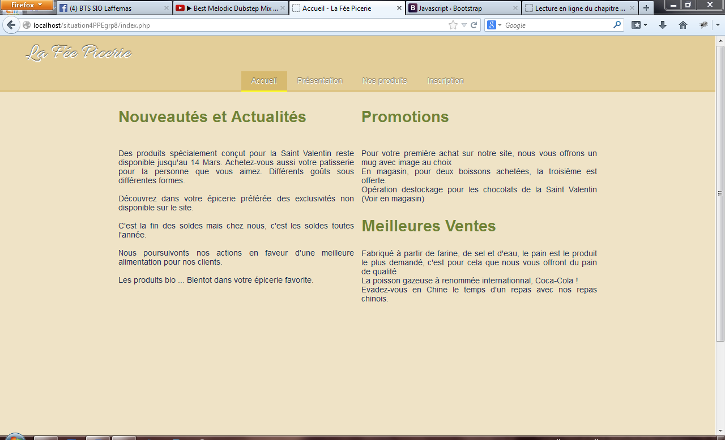

Le contenu est quant à lui imbriqué dans une balise de type bloc « div » et à pour titre de classe « container ». Cette classe est très importante car elle va être appliquée a du contenu qui va changer par action utilisateur. Elle a été définit avec un margin 0px de hauteur et automatique sur les côtés, pour que la page puisse être centrée.

1. **Le bandeau en bas (pied-de-page)**

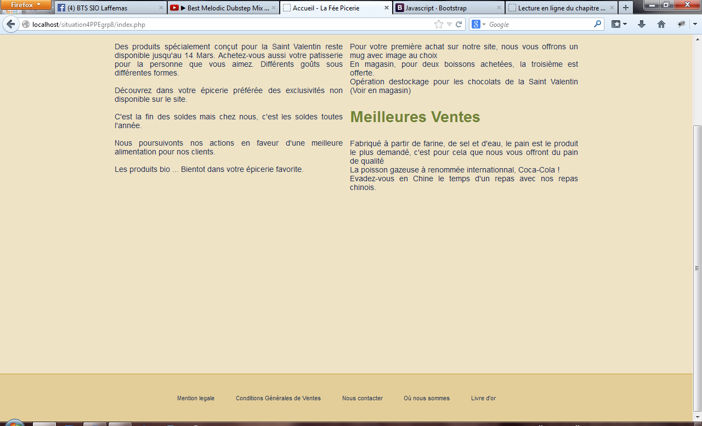

Le pied de page aura pour objectif de proposer à l’utilisateur des liens pointant sur les pages des mentions légales, des conditions générales de ventes mais aussi des pages comportant les informations indispensables pour contacter l’entreprise et la située. Un livre d’or sera disponible après le passage du site en PHP.

## La police de caractères

|  |  |  |
| --- | --- | --- |
|  | Police | Style |
| Logo | Allura 40px | Gras |
| Titres | Arial 31.5px | Gras |
| Corps | Arial 16px | Normal |